Hydraulikk spørsmål

1. Hva er et aggregat og hva inneholder det?
2. Hva er aktuator?
3. Hva heter dette symbolet?

1. Hvilken kraft i kilo klarer en sylinder med en diameter på 20mm å trykke med når pumpen klarer å trykke med 285bar?
2. Hva betyr dette symbolet?



1. Hva er viskositet?
2. Tegn en hydraulikk skjema i fluidsim bruk disse komponenter.

Utstyr:

1. Pumpeaggregat 2. Enkeltvirkende sylinder med fjærretur/lodd 3. 3/2 – ventil, lukket i nøytral posisjon (normalt lukket). 4. Trykkbegrensningsventil 5. To manometre 6. Avstengningsventil.

Ta print screen av skjema og lim inn.

8.Hvilken kraft i kg må trykkes ned på F1 når F2 har en tyngde på 100kg.

Sylinder ved F2 er Ø100 og sylinder ved F1 er Ø50

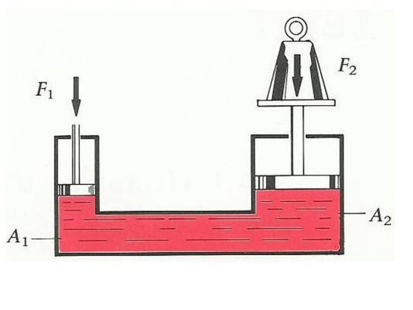

9.Hva er fordelene og ulemper med bruk av hydraulikk?